Syntaks

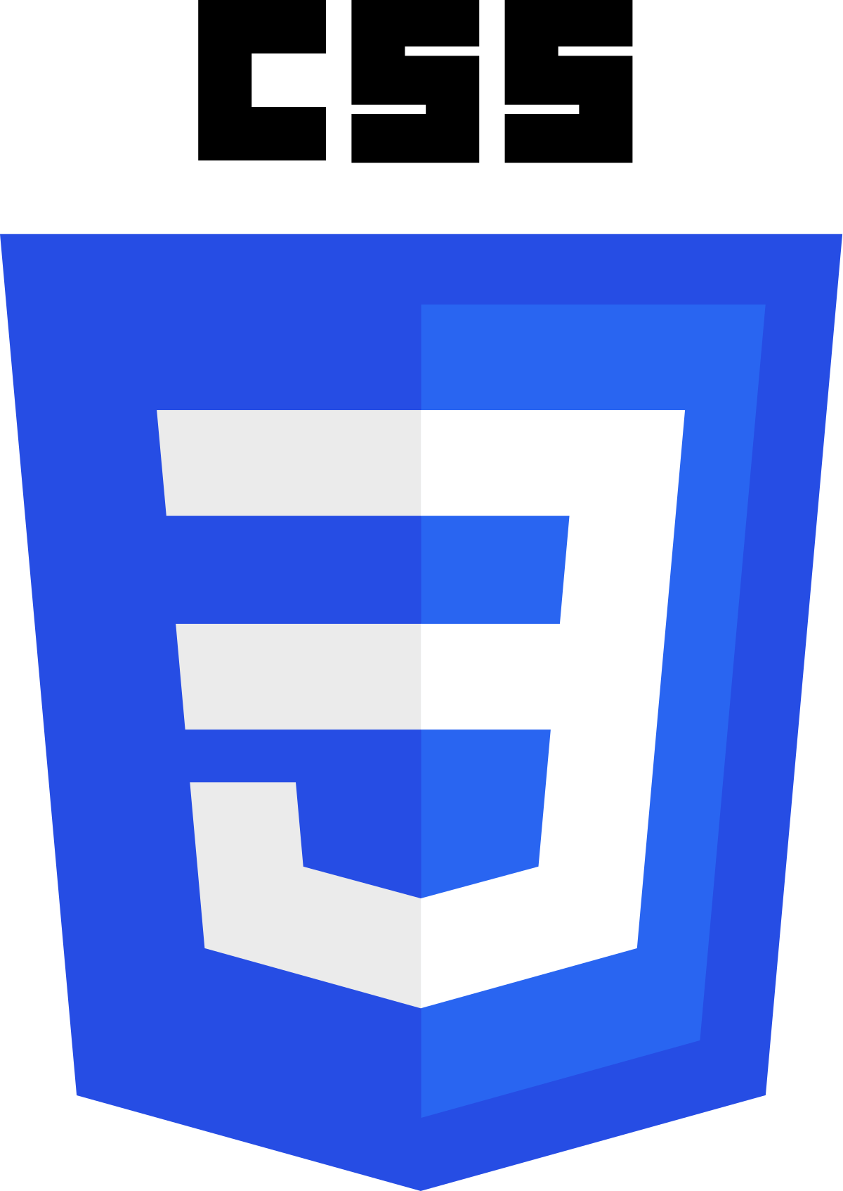

V1 – CSS

## Læringsmål

* Du skal vide hvad CSS er og hvad dets formål er
* Du skal vide hvad selector, property og value er
* Du skal kunne anvende de simple selectors: class, id, *, element og group (,) selectors til at style specifikke tags

## Kort fortalt

Du skal kende til begreberne selector, property, value, id og class og anvende denne viden til at lave en simpel hjemmeside.

## Praktiske oplysninger

Læs på w3schools følgende guides – læs og forstå **meget** gerne ”Try it Yourself”-blokkene:

[Introduction](https://www.w3schools.com/css/css_intro.asp)

[Syntax](https://www.w3schools.com/css/css_syntax.asp)

[Selectors](https://www.w3schools.com/css/css_selectors.asp)

## Opgave

Du skal lave følgende side:

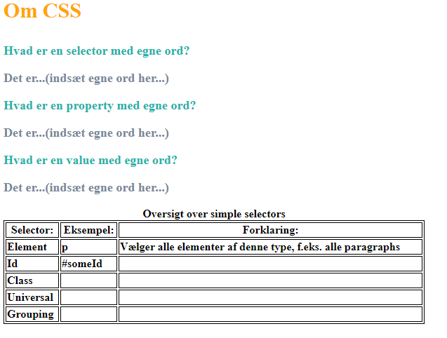

1. Du skal oprette din nye mappe ”CSS 1” i den mappe du tidligere oprettede (I første html opgave) der hedder ”2 – CSS grundlæggende”. Heri skal du lægge index.html som er zip-filen med denne opgave.
2. Du får følgende information for at løse opgaven ovenfor:

Elementet med id=”main” skal have: orange tekstfarve og skriftstørrelse 30px  
Elementerne med class=”question”: tekstfarve lightseagreen og skriftstørrelse 18px  
Elementerne med class=”answer”: tekstfarve lightslategray og tekststørrelse 18px  
Table skal have bredde på 600px  
table, tr, td og th skal have 1px sort border  
Alle elementer skal have fed tekst – hvordan gør man det?

1. Når der i teksten står (indsæt egne ord her) samt når der er tomme felter i tabellen, skal du selvfølgeligt indskrive forklaringerne 😊

## Kriterie for færdiggørelse

Når du mener du er færdig, skal du vise det til din underviser